目录
Autor:李亚廷
Date:2018/09/03

1. GitLab简介 1
2. GitLab Git命令使用 2
2.1检查Git的版本 2
2.2设置用户名 2
2.3读取用户名 2
2.4设置电子邮件地址 2
2.5读取电子邮件地址 2
2.6检查所有配置信息 2
3. GitLab SSH Key配置 2
3.1概要 2
3.2单个配置SSH Key 3
3.3多个配置SSH Key 3
4. GitLab创建项目 3
5. GitLab分叉项目 4
6. GitLab 用户和组 5
6.1添加用户到gitlab项目 5
7. GitLab问题跟踪器 5
7.1创建问题 5
7.2合并请求 6
7.3维基页面 7
8. 常用操作 7
8.1删除本地分支和删除远程分支 7
查看本地分支和远程分支：git branch -a 7
8.2删除本地分支和删除远程分支 7
9.Gitlab安装过程 7
9.1 GitLab介绍 7
9.2安装并配置必要的依赖关系 8
9.3安装 8
9.5重置并启动GitLab 9
9.6管理员账号初始化 9
9.7设置gitlab发信功能，需要注意一点 9
9.8更改gitLab仓库存储位置 10
9.9彻底卸载GitLab 10
9.10常见问题解决 10
9.11.GitLab常用命令 11

- GitLab简介
在深入学习Gitlab的定义之前，首先需要了解一些术语。 可能您经常遇到像Git，Gitlab，GitHub和Bitbucket这样的术语。下面来看看这些术语的定义:
Git - 它是一个源代码版本控制系统，可让您在本地跟踪更改并从远程资源推送或提取更改。
GitLab，GitHub和Bitbucket - 提供远程访问Git存储库的服务。 除了托管代码之外，这些服务还提供用来帮助管理软件开发生命周期的附加功能。 这些附加功能包括管理不同人之间的代码共享，错误跟踪，wiki空间和其他“社交编码”工具。
- GitHub 是一项公开可用的免费服务，它要求所有代码(除非您有付费帐户)公开。 任何人都可以看到您推送给GitHub的代码并提供改进建议。 GitHub目前承载数以万计的开源项目的源代码。
- GitLab是一种类似github的服务，组织可以使用它来提供git存储库的内部管理。 它是一个自我托管的Git-repository管理系统，可以保持用户代码的私密性，并且可以轻松地部署代码的更改。
- GitLab Git命令使用

2.1检查Git的版本
$ git --version

2.2设置用户名
$ git config --global user.name "liyating"

2.3读取用户名
$ git config --global user.name

2.4设置电子邮件地址

$ git config --global user.email "liyating@hand-china.com"

2.5读取电子邮件地址
$ git config --global user.email

2.6检查所有配置信息
$ git config --global --list

- GitLab SSH Key配置

3.1概要
SSH代表用于管理网络，操作系统和配置的Secure Shell或Secure Socket Shell，并且每次都不需要使用用户名和密码即可验证GitLab服务器。 您可以设置SSH密钥以提供计算机与GitLab之间的可靠连接。 在生成ssh keygen之前，您需要在系统中安装Git。

3.2单个配置SSH Key
- 全局配置属性

git config --global user.name ‘git@hybris’

git config --global user.email ‘githybris@hand-china.com’
- 生成ssh key

ssh-keygen -t rsa -C "githybris@hand-china.com"

然后一路回车(-C 参数是你的邮箱地址) 如下图：success

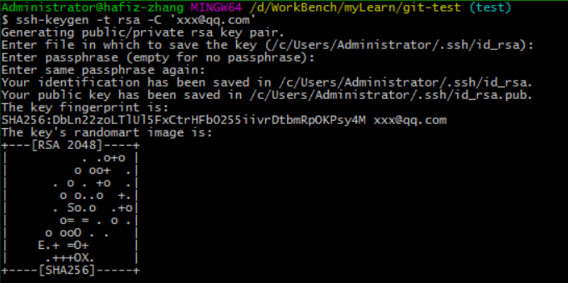

- 获取公钥

cat ~/.ssh/id_rsa.pub
- 添加公钥到gitlab

登录github

选择 SSH key

点击 Add SSH key
- 测试

ssh -T git@192.168.100.142

3.3多个配置SSH Key

- GitLab创建项目
a):要创建新项目，请登录到您的GitLab帐户，然后单击仪表板中的新建项目(New project)按钮
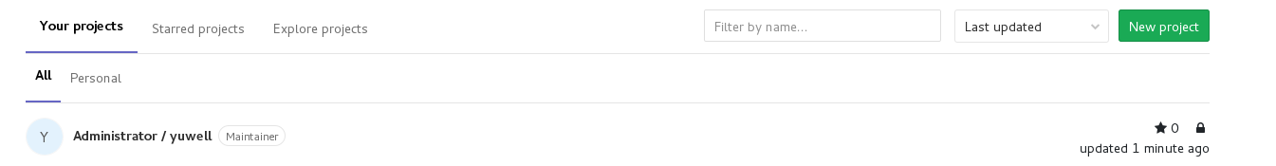

b):它将打开新建项目界面，如下图所示:
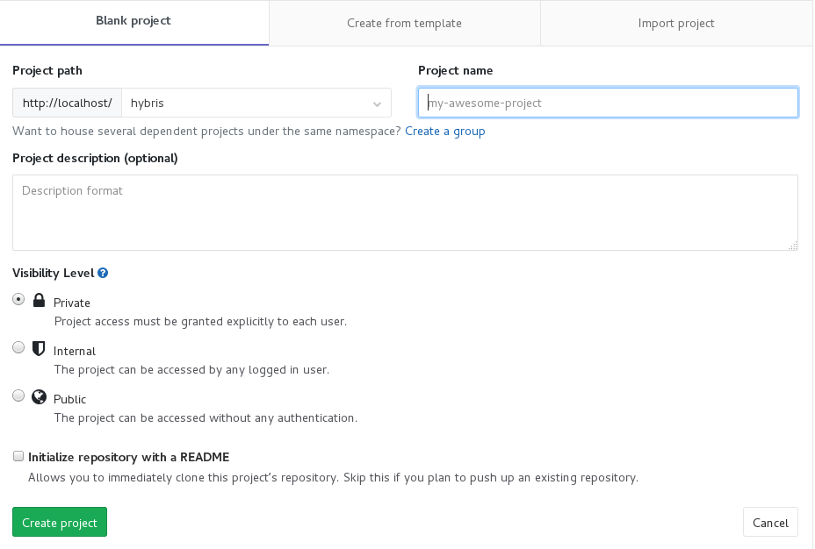

- GitLab分叉项目
a):要分叉一个项目，请项目详细下面单击Fork按钮
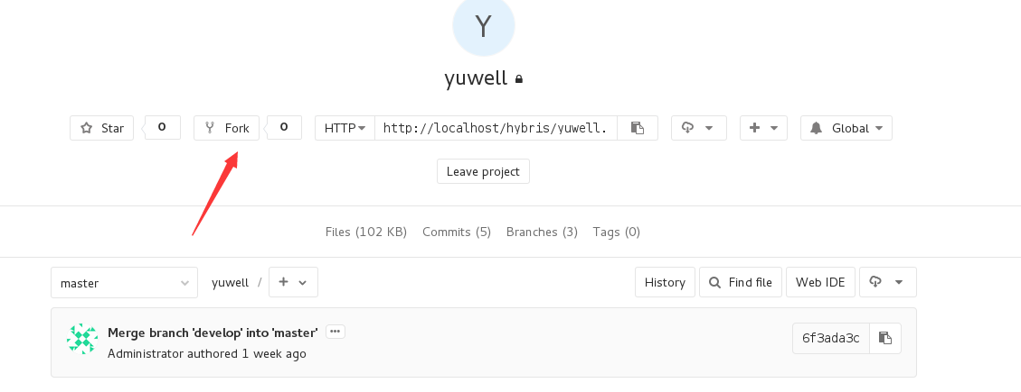
b):在分叉项目之后，需要通过单击将分叉的项目添加到分支组

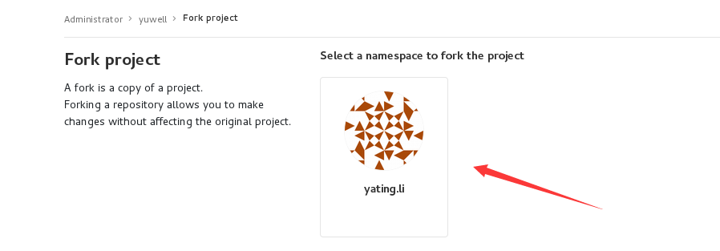

c):分叉项目过程完成后显示成功消息
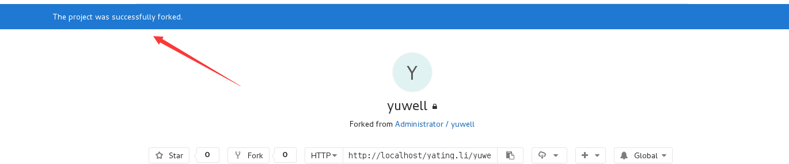

- GitLab 用户和组

6.1添加用户到gitlab项目
- 登录到您的GitLab帐户并转到Projects，接下来选择members,如下图：
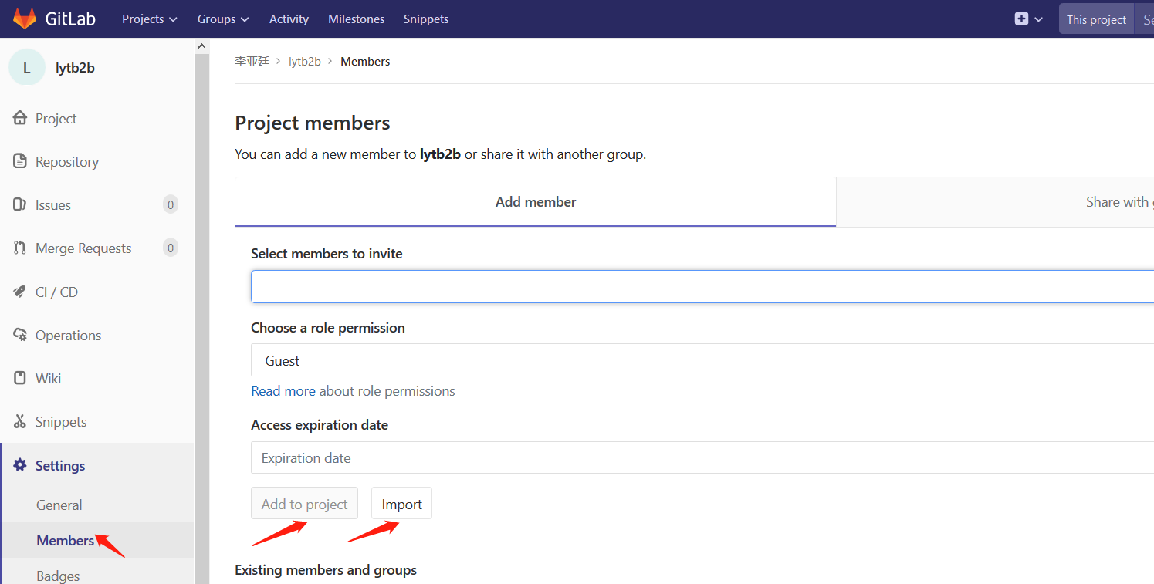
- 接下来选择用户名称（可多选），角色权限，到期日期(可选)，然后点击 Add to project按钮将用户添加到项目中
- 您也可以通过单击“import”按钮将用户从其他项目中批量导入。
- GitLab问题跟踪器

7.1创建问题
- 登录到您的GitLab帐户并转到Projects，接下来选择issues,如下图：
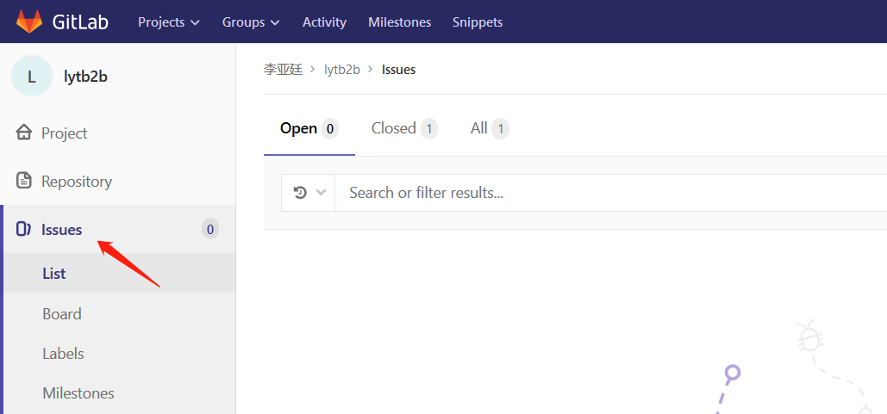
- 现在，填写标题，说明等信息，如果需要，可以选择分配用户，里程碑，操作时标签或可由开发人员在创建之后自行选择。
- 点击 Submit issue 按钮，您将看到一个问题的概述以及标题和描述

7.2合并请求
- 登录到您的GitLab帐户并转到Projects，接下来选择New merge request,
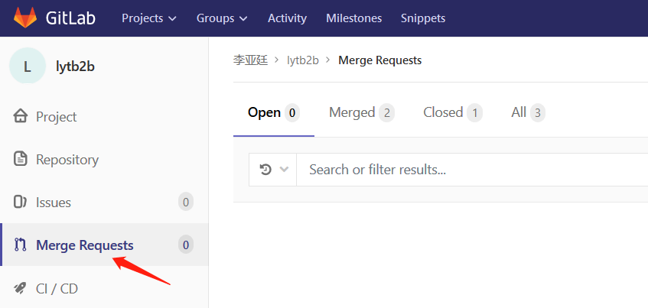
- 要合并请求，请从下拉列表中选择源分支和目标分支，然后单击Compare branches and continue
- 您将看到标题，说明和其他字段，如分配用户，设置里程碑，标签，源分支名称和目标分支名称，然后单击提交合并请求按钮
- 提交合并请求后，您将获得一个新的合并请求屏幕,点击merge即可合并代码
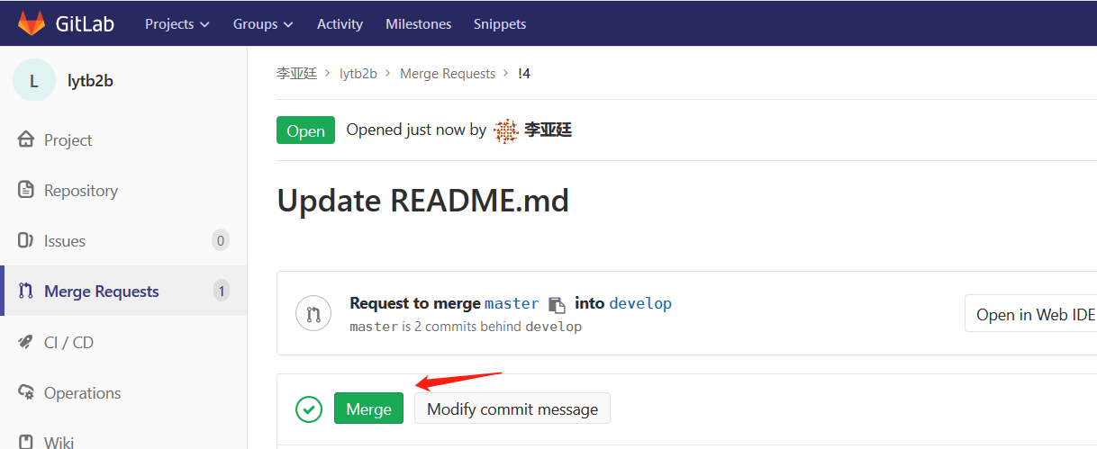

7.3维基页面
- 登录到您的GitLab帐户并转到Projects，接下来选择wiki
- 现在输入标题，格式，填写内容部分，添加提交消息，然后点击创建页面按钮
- 您将获得新创建的维基页面
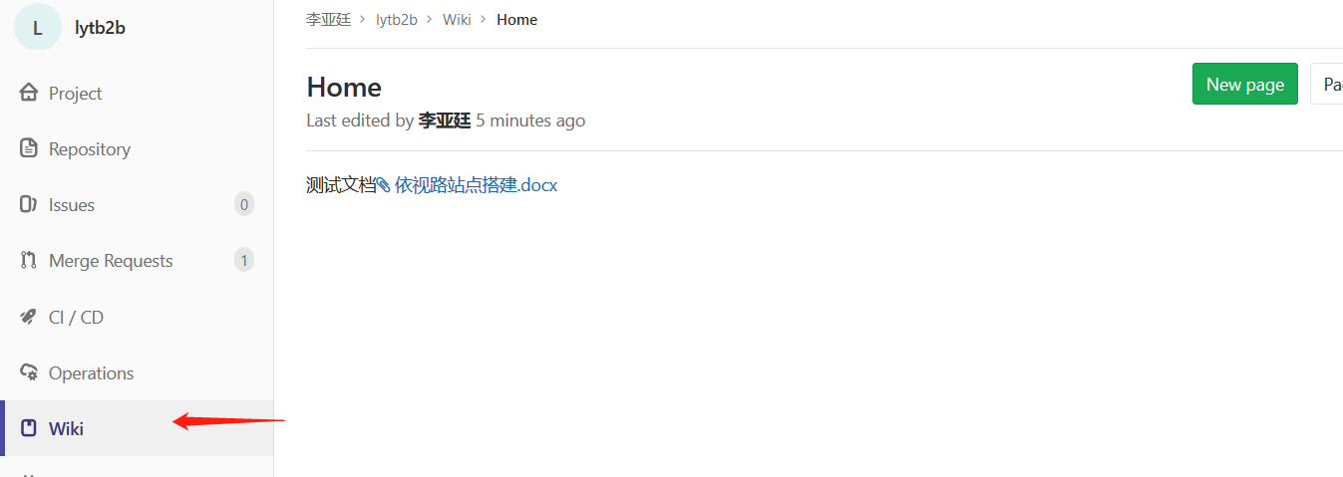

- 常用操作

8.1删除本地分支和删除远程分支

查看本地分支和远程分支：git branch -a
删除本地分支：git branch -d 分支名
强制删除本地：git branch -D 分支名
删除远程分支：git push origin --delete 分支名

8.2删除本地分支和删除远程分支

9.Gitlab安装过程

9.1 GitLab介绍
我们强烈建议使用 Omnibus 包安装 GitLab ，因为它安装起来更快、更容易升级版本，而且包含了其他安装方式所没有的可靠性功能。同时我们强烈推荐承载 GitLab 运行的服务器 至少分配4GB的内存 给 GitLab 。
官方安装文档地址：https://www.gitlab.com.cn/installation/

9.2安装并配置必要的依赖关系
在 CentOS 系统上，下面的命令将会打开系统防火墙 HTTP 和 SSH 的访问
sudo yum install -y curl policycoreutils-python openssh-server sudo systemctl enable sshd sudo systemctl start sshd sudo firewall-cmd --permanent --add-service=http sudo systemctl reload firewalld

接下来，安装Postfix以发送通知电子邮件，请在安装过程中根据提示选择 'Internet Site'。 你也可以使用Sendmail。如果您想使用其他解决方案发送电子邮件，请跳过这一步，并在GitLab安装完成后配置一个外部SMTP服务器。
sudo yum install postfix sudo systemctl enable postfix sudo systemctl start postfix
在Postfix安装期间，可能会出现配置屏幕。选择“互联网站”，按回车键。使用您的服务器的外部DNS '邮件名称'和按回车。如果出现其他屏幕，继续按enter以接受默认设置。

9.3安装
添加 GitLab 镜像源安装方式
curl -s https://packages.gitlab.com/install/repositories/gitlab/gitlab-ee/script.rpm.sh | sudo bash
curl -s https://packages.gitlab.com/install/repositories/gitlab/gitlab-ce/script.rpm.sh | sudo bash
（如果连接超时，请使用下面的社区版国内镜像服务器）
社区版国内镜像服务
新建 /etc/yum.repos.d/gitlab-ce.repo 内容为
[gitlab-ce]
name=Gitlab CE Repository baseurl=https://mirrors.tuna.tsinghua.edu.cn/gitlab-ce/yum/el$releasever/ gpgcheck=0
enabled=1
再执行
运行yum makecache生成缓存
sudo yum makecache
sudo yum install gitlab-ce
yum install -y gitlab-ce
下载gitlab安装包安装方式
centos 6系统的下载地址:https://mirrors.tuna.tsinghua.edu.cn/gitlab-ce/yum/el6
centos 7系统的下载地址:https://mirrors.tuna.tsinghua.edu.cn/gitlab-ce/yum/el7

下载rpm包并安装
wget https://mirrors.tuna.tsinghua.edu.cn/gitlab-ce/yum/el7/gitlab-ce-11.1.2-ce.0.el7.x86_64.rpm
rpm -i gitlab-ce-11.1.2-ce.0.el7.x86_64.rpm
9.4.配置主机的域名或者ip
修改gitlab配置文件指定服务器ip和自定义端口
vim /etc/gitlab/gitlab.rb
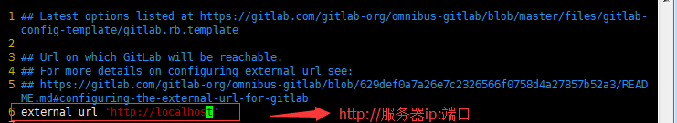
ps:（配置主机的域名或者ip）注意这里设置的端口不能被占用，默认是8080端口，如果8080已经使用，请自定义其它端口，并在防火墙设置开放相对应得端口

9.5重置并启动GitLab
sudo gitlab-ctl reconfigure
sudo gitlab-ctl restart

9.6管理员账号初始化
a）切换目录：cd /opt/gitlab/bin
b）执行 ：sudo gitlab-rails console production 开始初始化密码
c) 在irb(main):001:0> 后面通过 u=User.where(id:1).first 来查找与切换账号（User.all 可以查看所有用户）
d) 通过u.password='12345678'设置密码为12345678(这里的密码看自己喜欢)
e) 通过u.password_confirmation='12345678' 再次确认密码
f) 通过u.save!进行保存（切记切记 后面的 !）
g) 如果看到出现true ，恭喜你已经成功了，执行 exit 退出当前设置流程即可。
h) 回到gitlab ,可以通过 root/12345678 这一超级管理员账号登录了

9.7设置gitlab发信功能，需要注意一点
发信系统用的默认的postfix，smtp是默认开启的，两个都启用了，两个都不会工作。
我这里设置关闭smtp，开启postfix
关闭smtp方法：
vim /etc/gitlab/gitlab.rb
找到
#gitlab_rails['smtp_enable'] = true 改为 gitlab_rails['smtp_enable'] = false
修改后执行
gitlab-ctl reconfigure
另一种是关闭postfix，设置开启smtp，相关教程请参考官网https://doc.gitlab.cc/omnibus/settings/smtp.html
测试是否可以邮件通知：

9.8更改gitLab仓库存储位置
默认时GitLab的仓库存储位置在“/var/opt/gitlab/git-data/repositories”，在实际生产环境中显然我们不会存储在这个位置，一般都会划分一个独立的分区来存储仓库的数据，我这里规划把数据存放在“/data/git-data”目录下。
a）mkdir -pv /data/git-data
b）chown -R git.git /data/git-data #修改创建目录的属主和属组为git用户
c) cp /etc/gitlab/gitlab.rb /etc/gitlab/gitlab.rb.bak 备份gitlab.rb文件
d) vim /etc/gitlab/gitlab.rb 修改配置文件 启用git_data_dirs，修改path为自己定义的路径
e) sudo gitlab-ctl reconfigure #重新编译gitlab.rb文件，使用做的修改生效
f) ls -ld /data/git-data/repositories/ 重新编辑后，GitLab在仓库目录会自动创建一个repositories文件

9.9彻底卸载GitLab
停止gitlab
gitlab-ctl stop
卸载gitlab（注意这里写的是gitlab-ce）
rpm -e gitlab-ce
查看gitlab进程
ps aux | grep gitlab
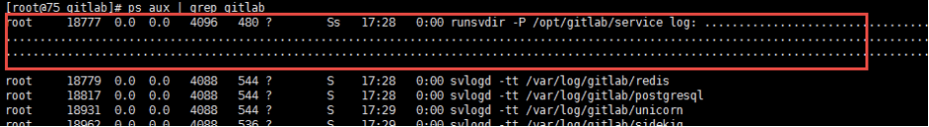
杀掉第一个进程（就是带有好多 的进程）
kill -9 18777
杀掉后，在ps aux | grep gitlab确认一遍，还有没有gitlab的进程
删除所有包含gitlab文件
find / -name gitlab | xargs rm -rf

9.10常见问题解决
(1)安装GitLab出现ruby_block[supervise_redis_sleep] action run
在卸载gitlab然后再次安装执行sudo gitlab-ctl reconﬁgure的时候往往会出现：ruby_block[supervise_redis_sleep] action run，会一直卡无法往下进行！
解决方案：
1、按住CTRL+C强制结束；
2、运行：sudo systemctl restart gitlab-runsvdir；
3、再次执行：sudo gitlab-ctl reconﬁgure
(2)登录502报错
一般是权限问题，解决方法：chmod -R 755 /var/log/gitlab
如果还不行，请检查你的内存，安装使用GitLab需要至少4GB可用内存(RAM + Swap)! 由于操作系统和其他正在运行的应用也会使用内存, 所以安装GitLab前一定要注意当前服务器至少有4GB的可用内存. 少于4GB内存会出现各种诡异的问题, 而且在使用过程中也经常会出现500错误.
(3)Requests to localhost are not allowed的异常
这是因为高版本的gitlab出于安全性的考虑，默认将这个功能关闭了，只要开启即可。
a） 首先使用admin登录gitlab
b） 然后依次选择 admin area --> settings --> Outbound requests

9.11.GitLab常用命令
sudo gitlab-ctl start -- 启动所有 gitlab 组件； sudo gitlab-ctl stop --停止所有 gitlab 组件； sudo gitlab-ctl restart -- 重启所有 gitlab 组件； sudo gitlab-ctl status --查看服务状态； sudo gitlab-ctl reconfigure --重新配置； sudo vim /etc/gitlab/gitlab.rb --修改默认的配置文件；
sudo gitlab-ctl tail --查看日志；
gitlab-rake gitlab:check SANITIZE=true --trace --检查gitlab；
cat /opt/gitlab/embedded/service/gitlab-rails/VERSION ----查看版本号；
rpm -q gitlab-ce ----查看版本号（完整）；

